北京大学医学部校园区车证线上办理使用手册
一、续费
1、打开微信搜索“平安北医和谐校园”公众号
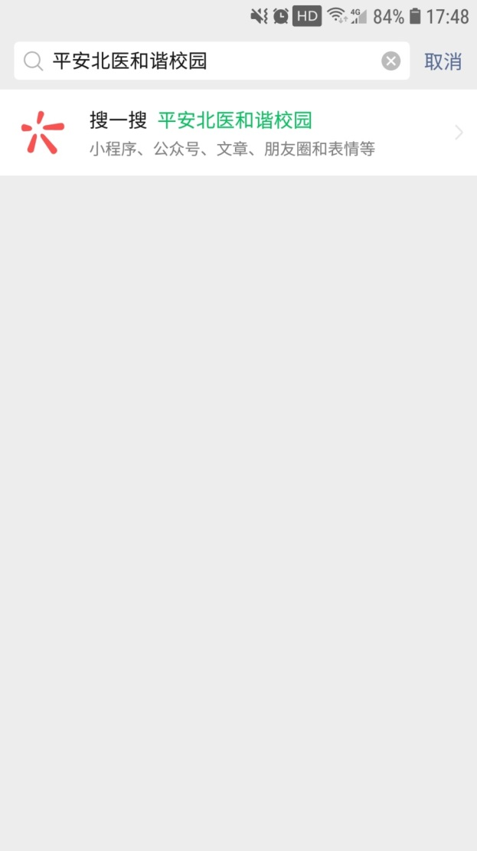

2、点击关注公众号并进入公众号
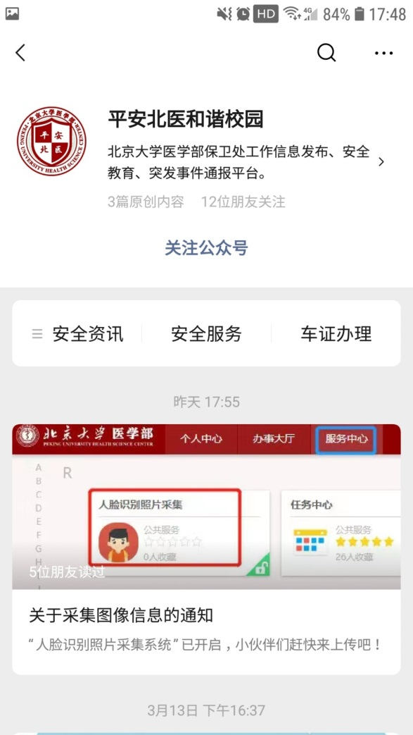

3、点击车证办理
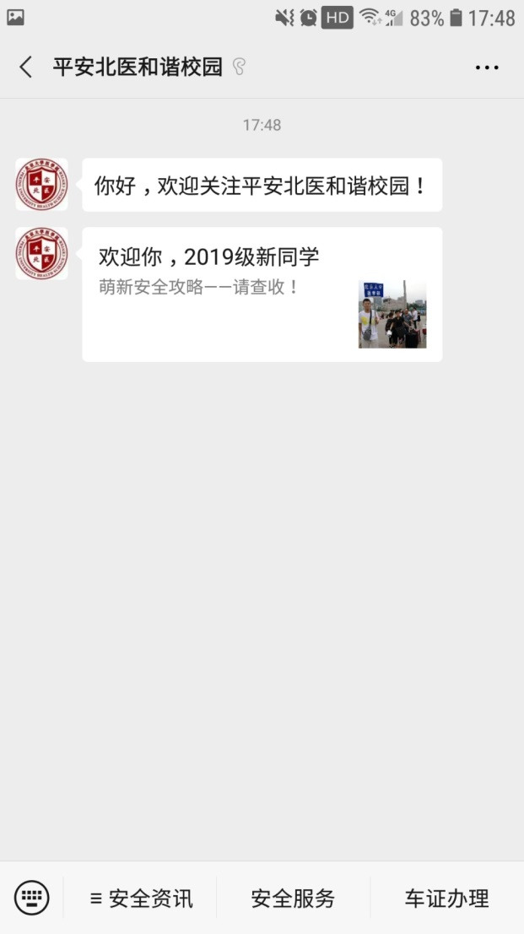
4、确认选择的停车场名称为“北京大学医学部”，选中“请确认车主手机号”，。
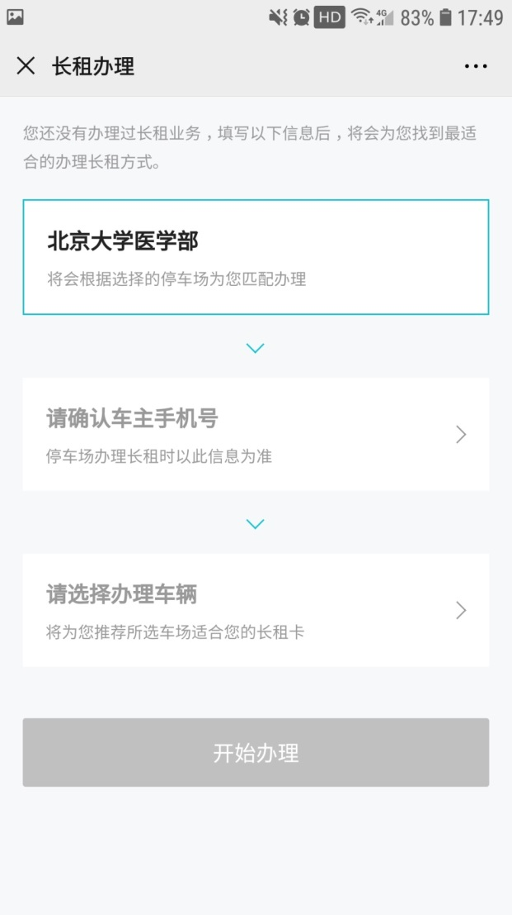

5、输入车主手机号并获取验证码后点击提交。
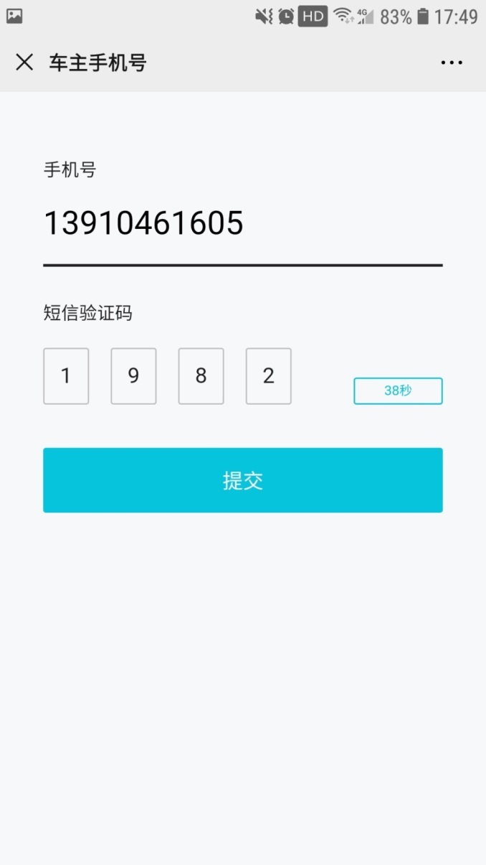
********

6、点击“请选择办理车辆”。
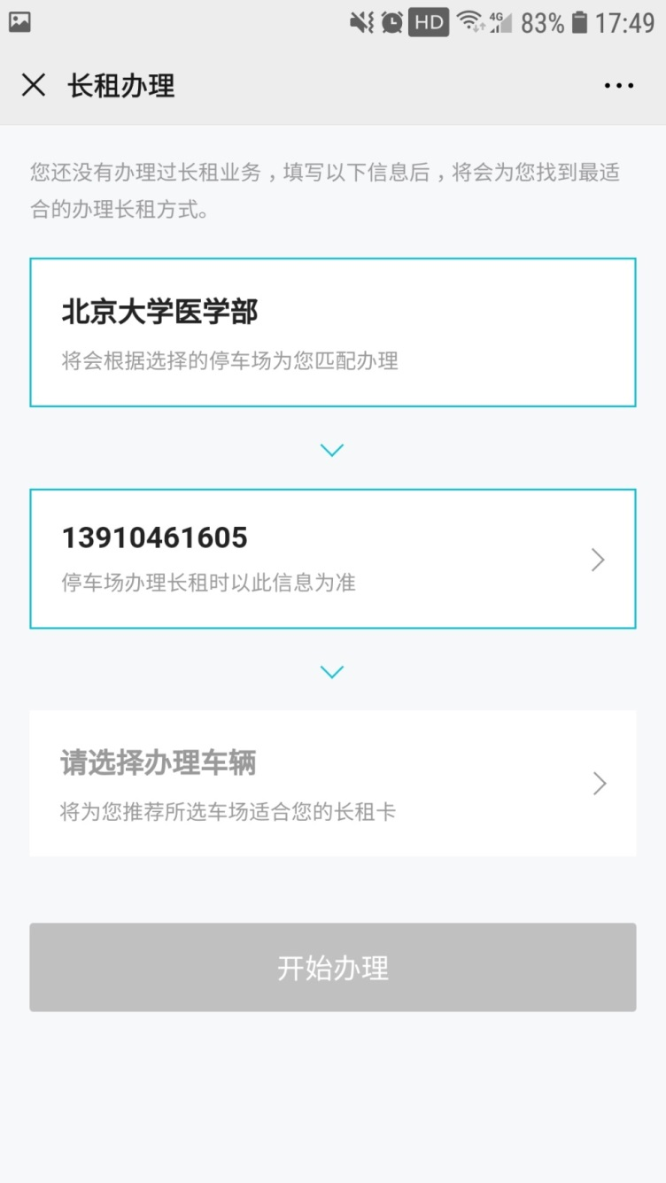
*******

7、输入需要续费的车牌号，点击“确认”。
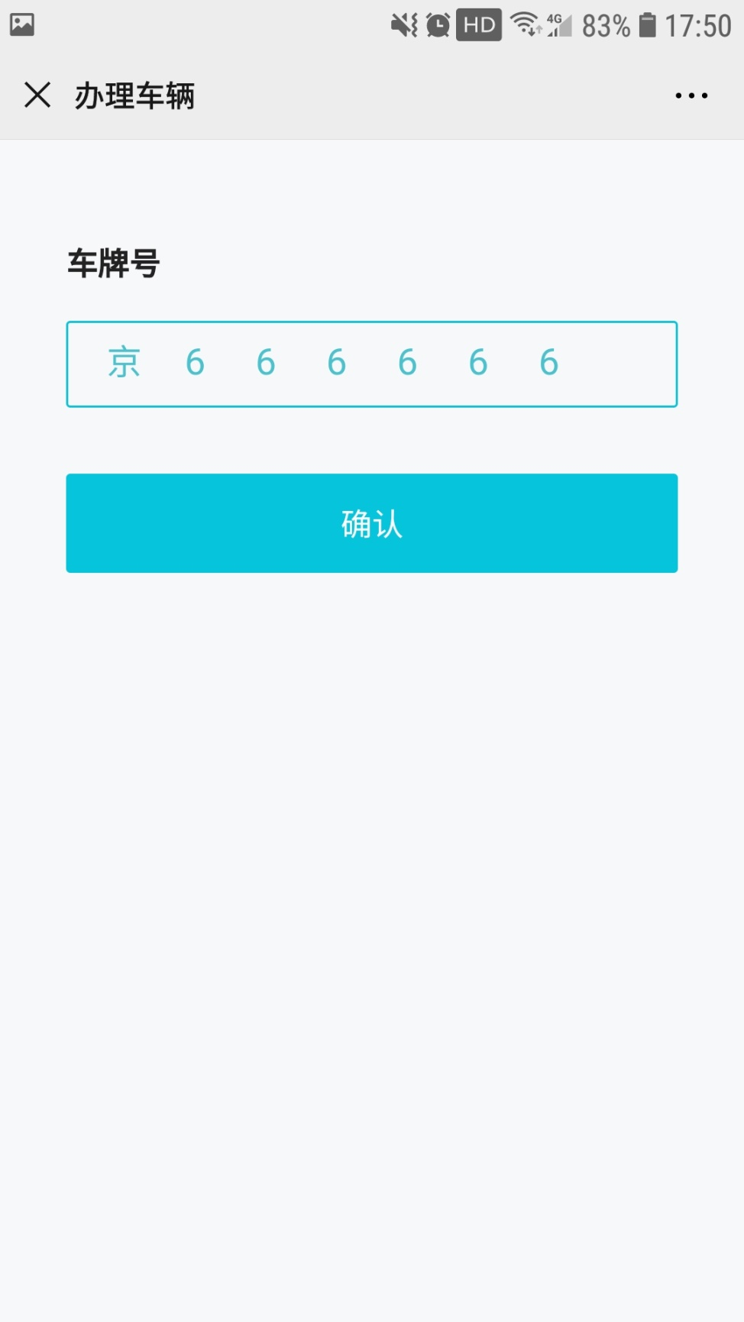

8、点击“开始办理”。
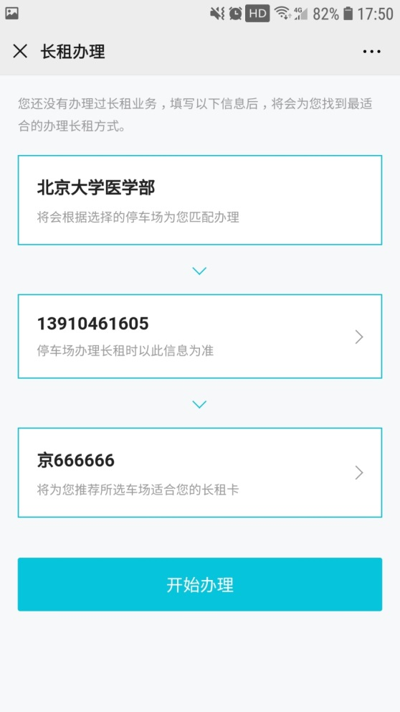
*******

9、选中需要续费的车牌号，点击“为此卡续费”。
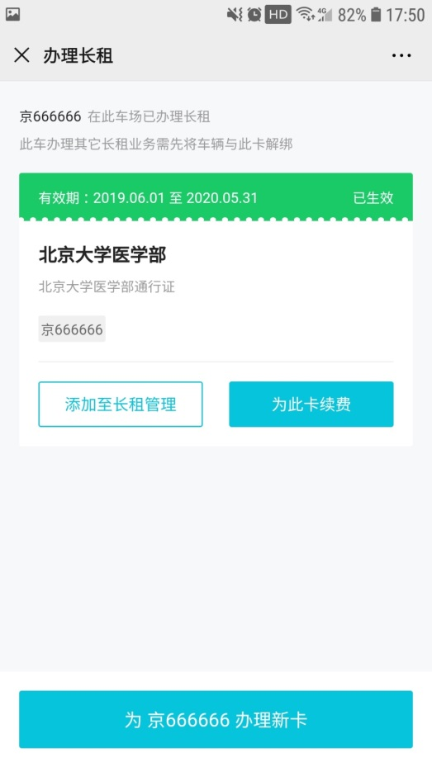

10、确认续办的有效期和个人信息，上传“校园一卡通”照片。
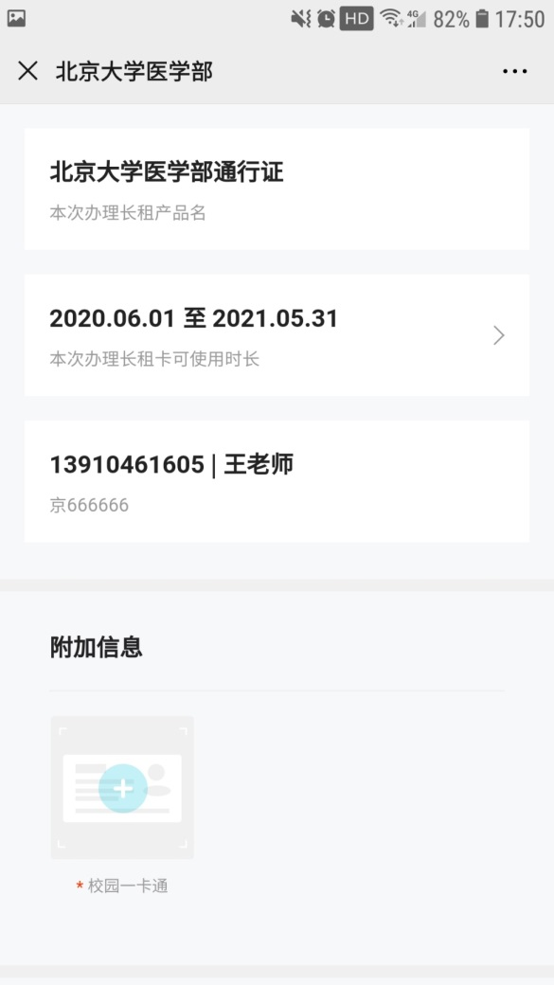
*******

11、阅读并点击同意《北京大学医学部线上办证知情同意书》。
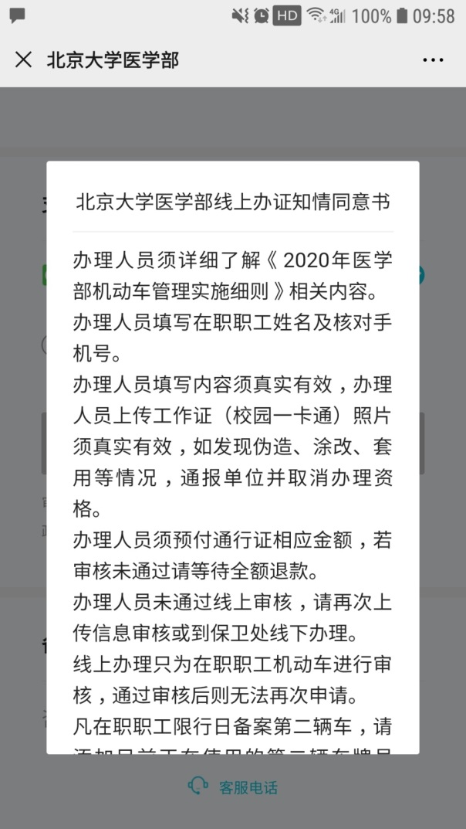

12、点击支付办理车证的费用。
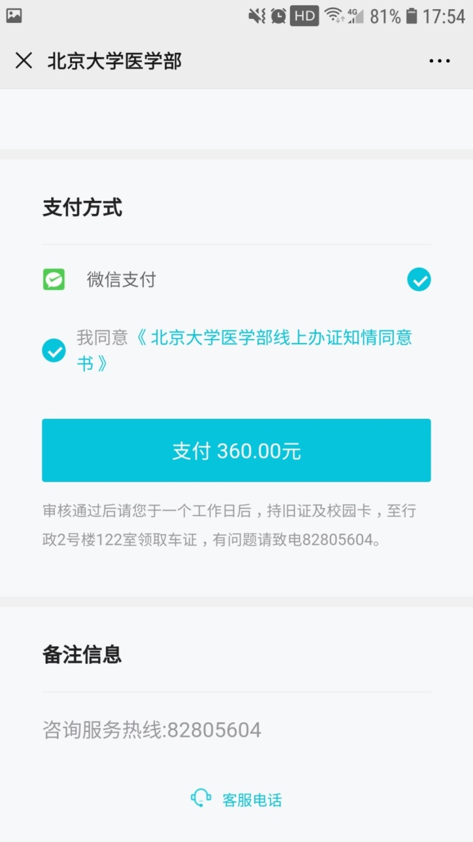

13、确认并支付办理车证费用。
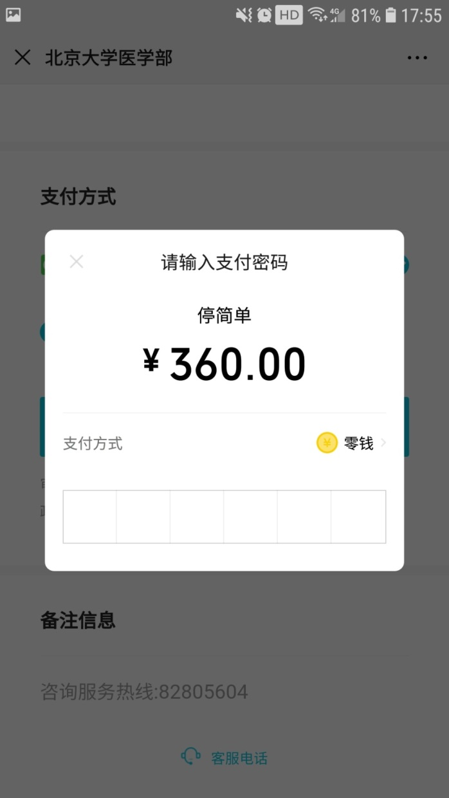

14、支付成功后点击“完成”。
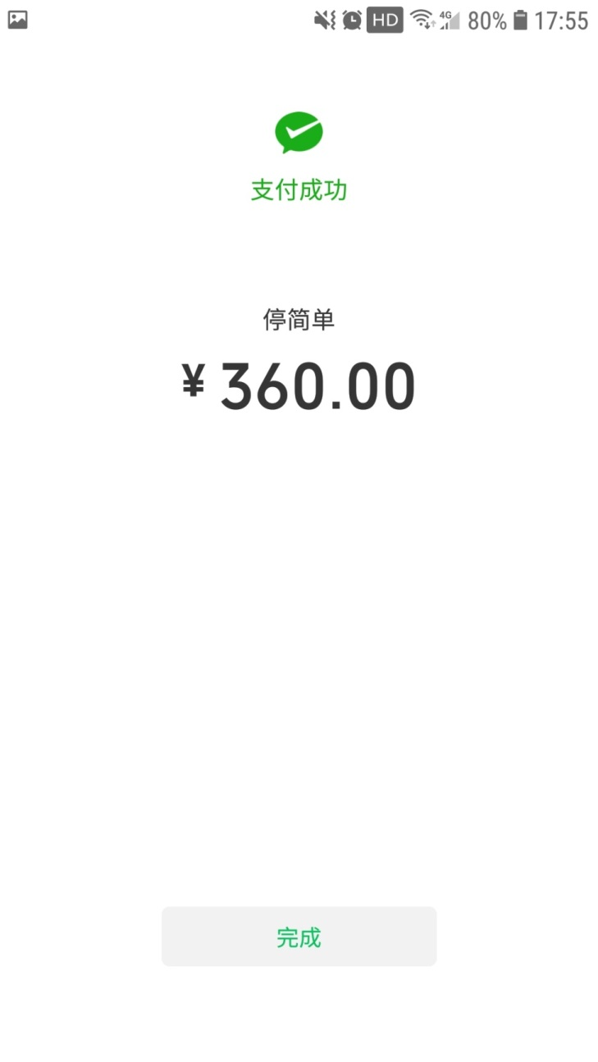

15、车证状态为审核中，等待停车办公室审核，预计一个工作日。
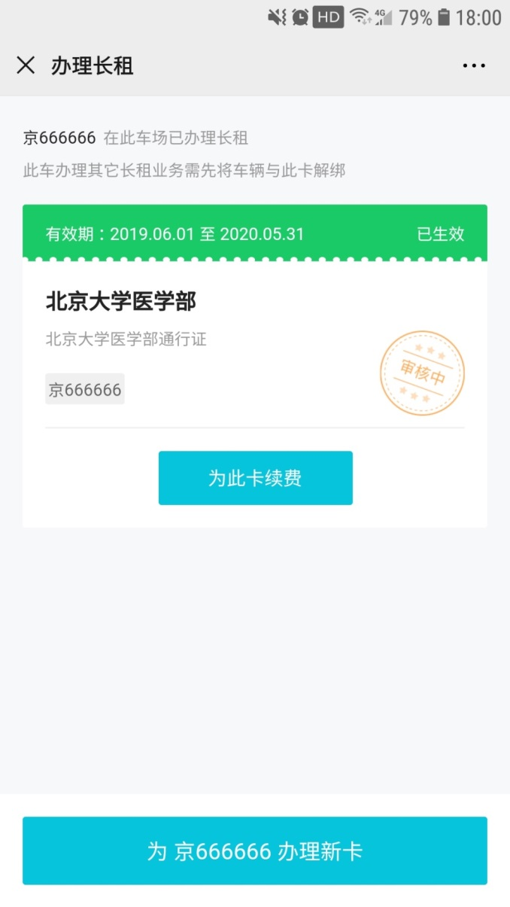

16、审核通过后会收到通知的短信，车证续费成功。
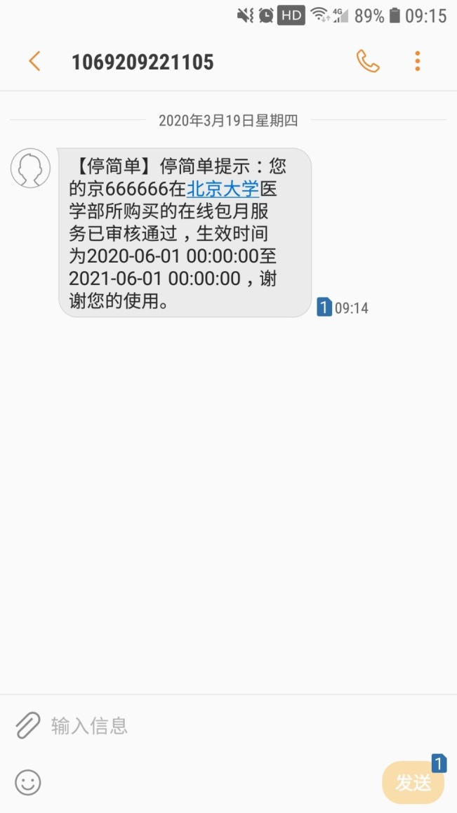

17、车证状态更新，办理成功。
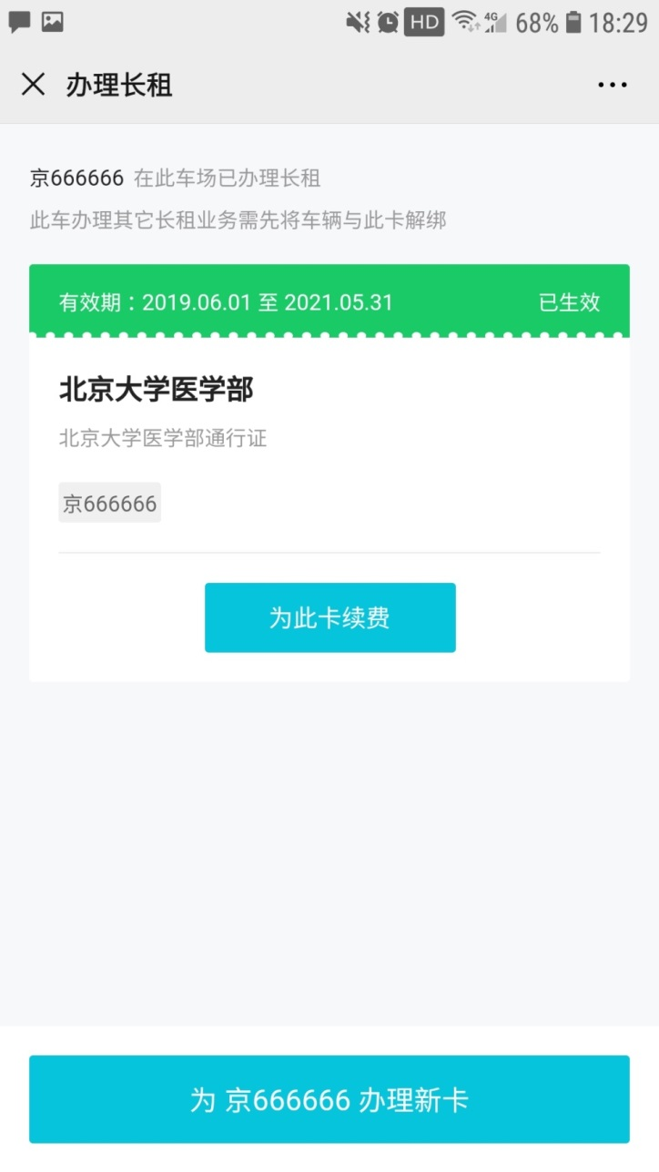

二、退费
1、当您提交的审核被拒绝时，收到审核拒绝的短信。
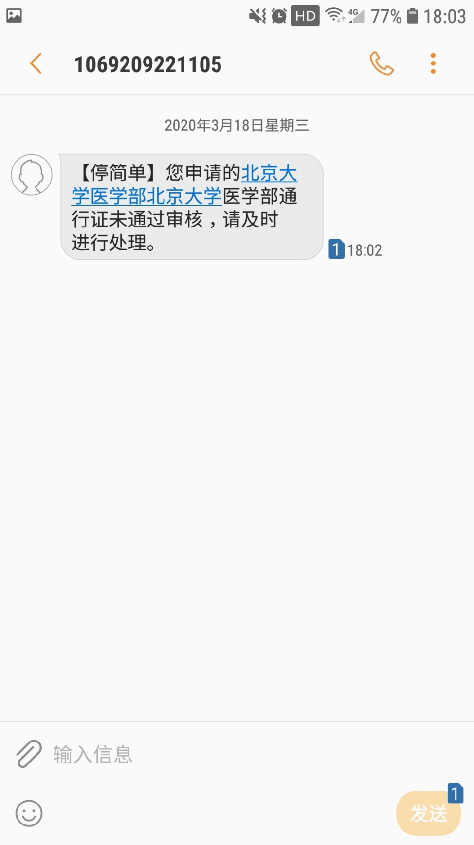

2、车证状态显示审核失败，点击车证。
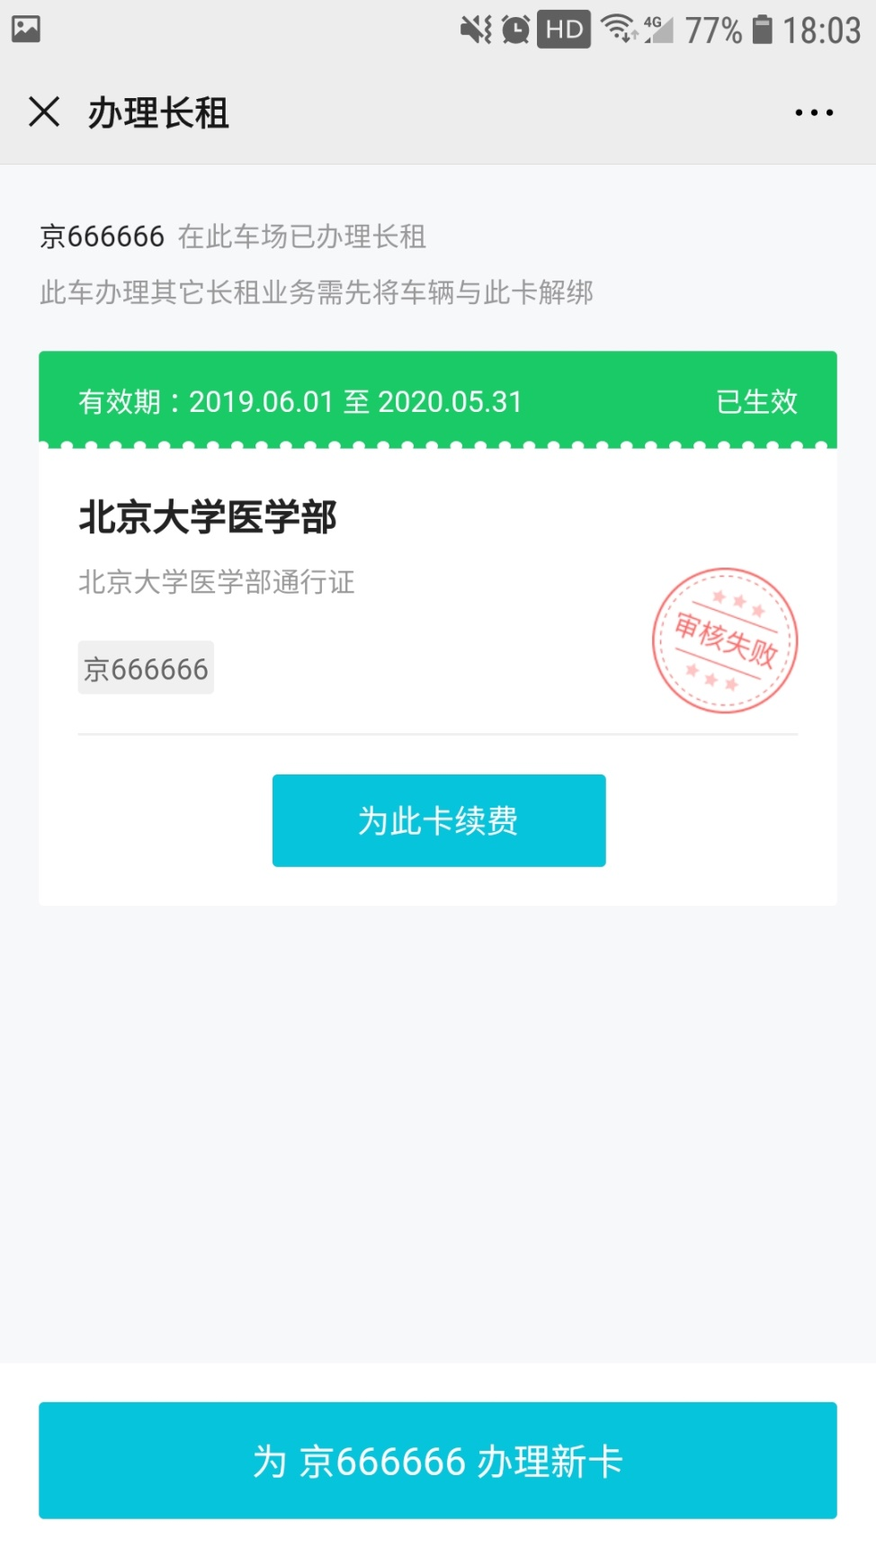

3、点击审核失败界面。
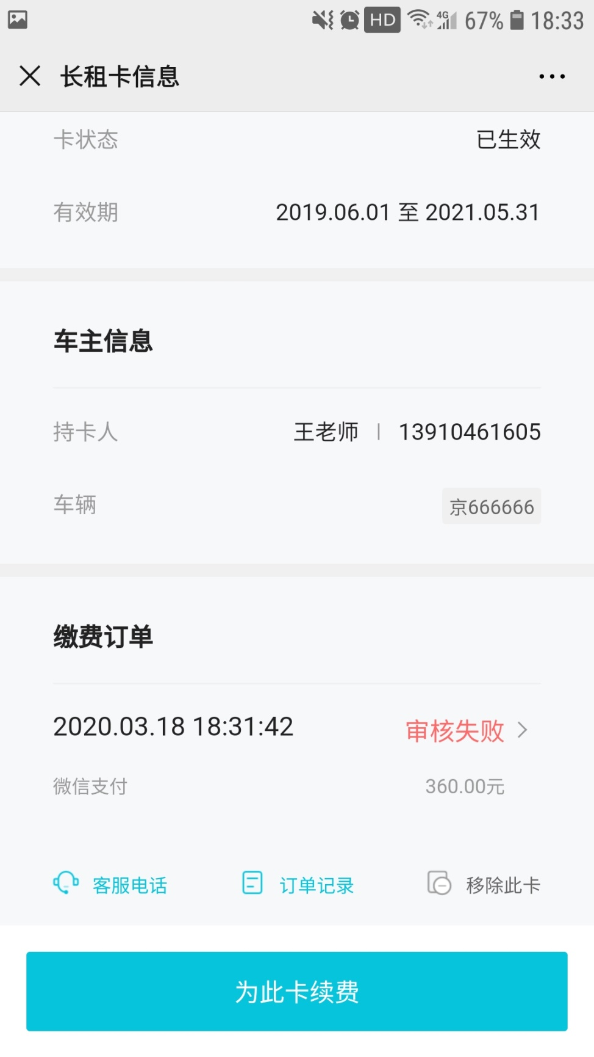
*******

4、点击申请退款。
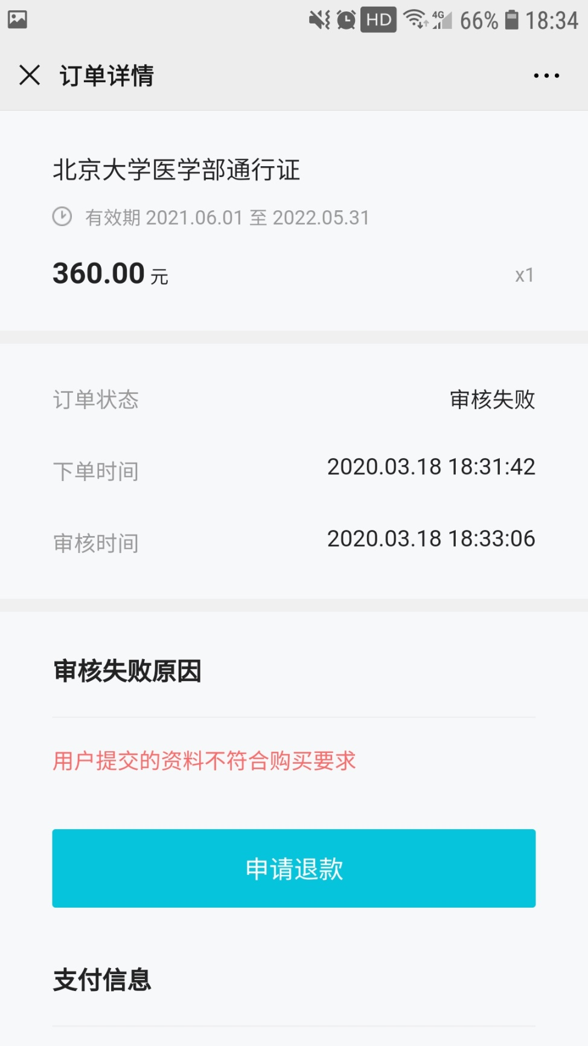

5、点击“确认退款“。
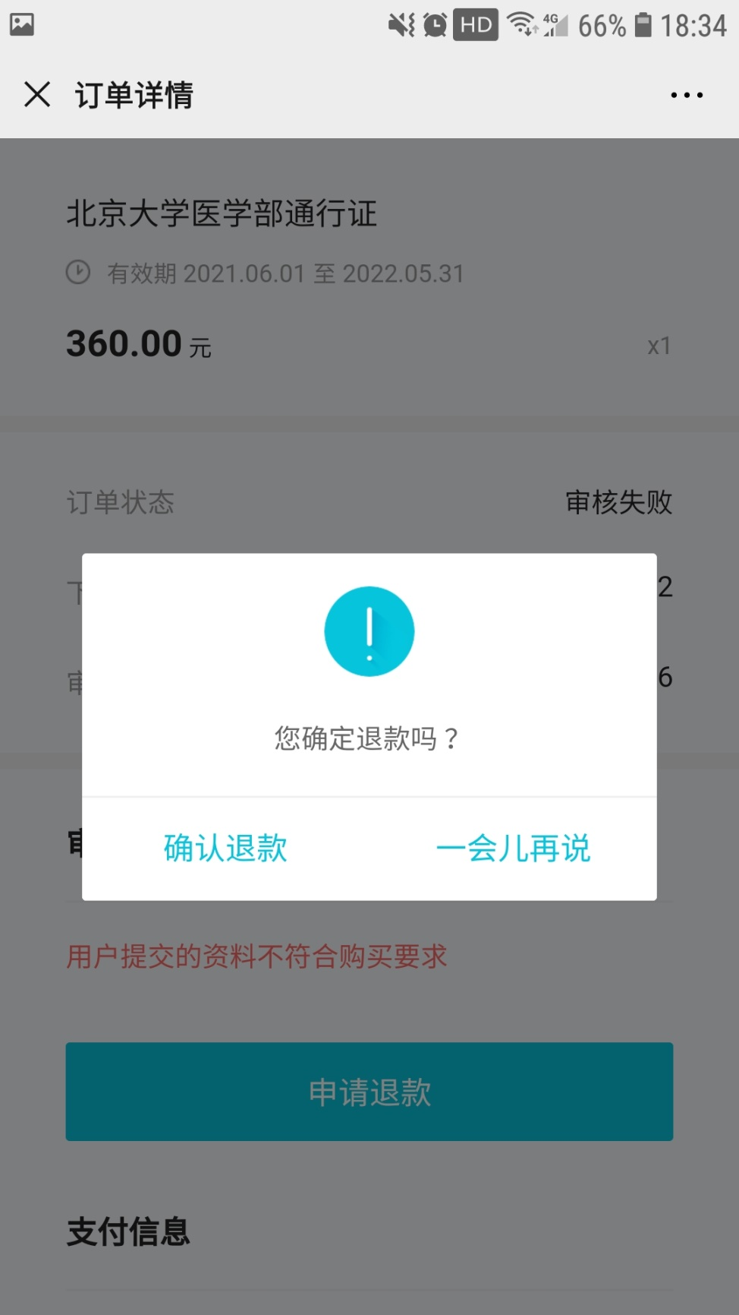

6、退款申请已提交，点击“我知道了”等待退款。
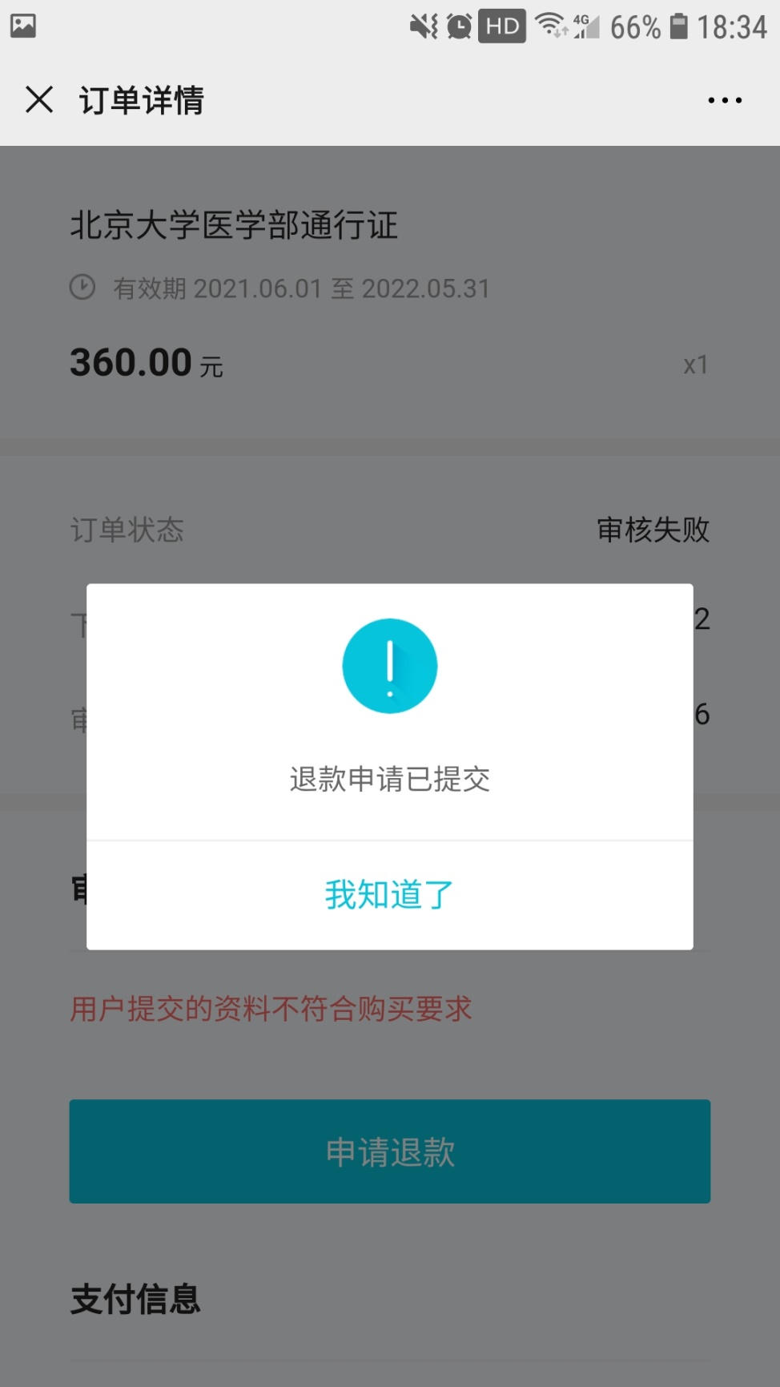

7、退款后会收到短信。
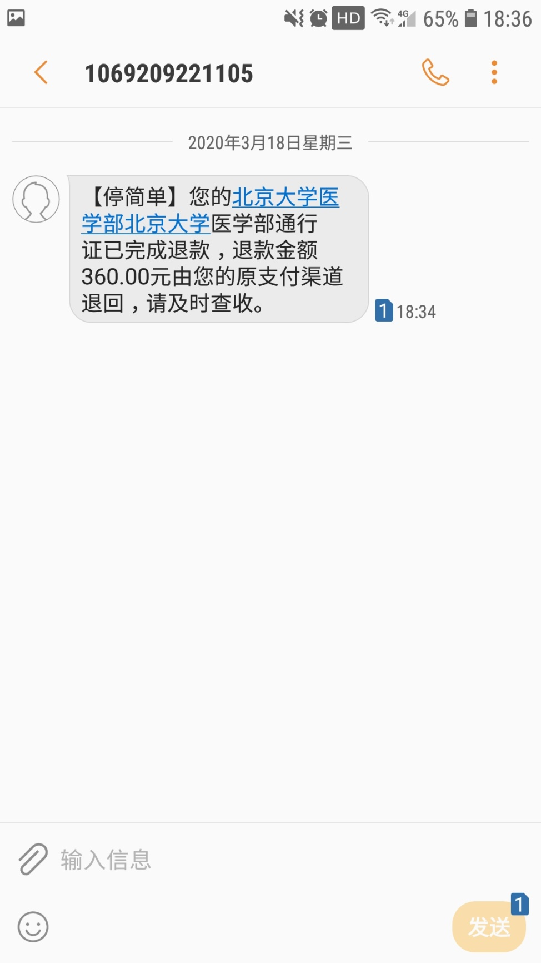

注意事项：
1、车证办理方式通过微信进入，因此只能采用微信支付，如用其他支付方式请到线下办理。
2、审核拒绝后，如需重新续费，请先申请退款后再续费。
3、新办理车证或修改用户信息请携带相关证件到线下办理。
4、请勿频繁获取验证码，超过限定次数当天手机号将被锁定无法获取短信。

